Постигнув свой трудный и единственно возможный путь, человек находит себя. В этом заключается весь смысл его жизни. Без этого все остальное бессмысленно. В этом постижении и заключается главная цель существования человека. – В. Белинский.
Когда я пришла работать в школу учителем немецкого языка, первое что я сделала, задала себе вопрос, как сделать свои уроки более интересными, увлекательными, как добиться того, чтобы учащиеся прочно усваивали языковой материал. Ведь хорошо известно, как трудно вызвать и затем поддерживать интерес к изучению немецкого языка, которому большую конкуренцию составляет английский язык, востребованность которого, конечно же, неоспорима.
Перечитала много литературы: книги, журналы, очерки, а также высказывания великих людей надеясь найти ответ на этот вопрос.
Мой труд был ненапрасным. В словах В.А. Сухомлинского «Игра – это огромное светлое нежное, через которое в духовный мир ребенка вливается живительный поток представлений и понятий об окружающем мире. Игра – это искра, зажигающая огонек пытливости и любознательности» мне показалось достаточно ответа на вопрос, который меня волновал. Тем более понятие «Игра» для меня было очень близким (ведь в недавнем прошлом я спортсменка и являюсь мастером спорта СССР по легкой атлетике, чемпионкой России по марафонскому бегу). А спорт это тоже игра.
Использование метода игровой деятельности позволяет формировать как личностные, предметные и метапредметные результаты. Все это способствует реализации системно-деятельностного подхода в обучении, согласно стандартам 2 поколения.
В своей практике я использую все виды игр, которые сама составляю.
Языковые (фонетические, лексические, грамматические) например:
а) Следы. Цель – закрепление числительных до 12.Ход игры. Ученики должны идти по следам вперед и произносить счет до 12 «eins, zwei…..» и в обратном порядке „zwolf ,elf……»

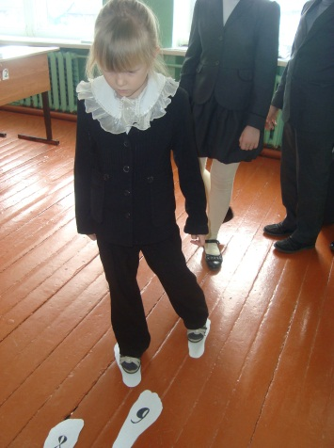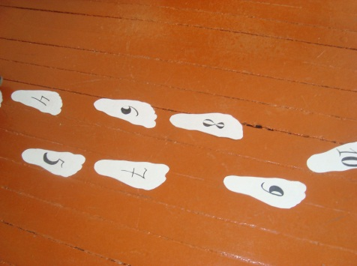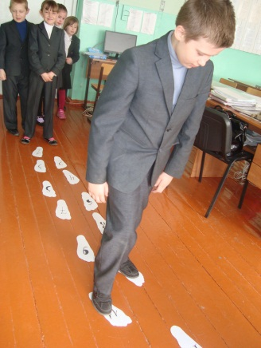

б) «Ratet mal».Цель – закрепление лексики по теме «Новые сказочные фигуры».Ход игры. На доске прикреплены рисунки со сказочными героями и рядом их имена на немецком языке, а ученики должны угадать «Was passt zusammen? Ist das…?»

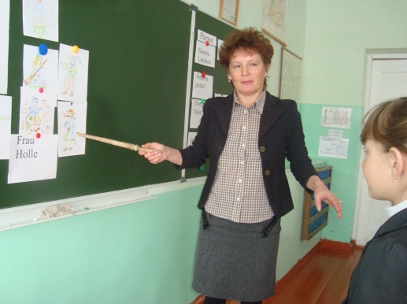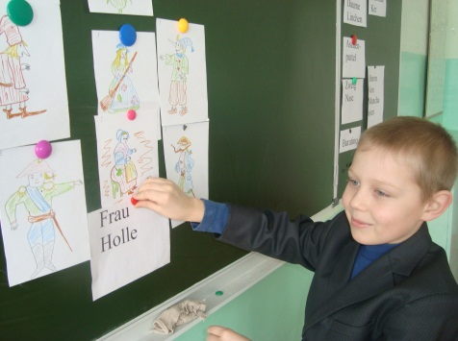

с) Собрать слово. Цель – проверка усвоения лексики. Ход игры. На листке написаны (вперемешку) слоги слов. За определенное время нужно их соединить, а потом прочитать получившиеся слова.
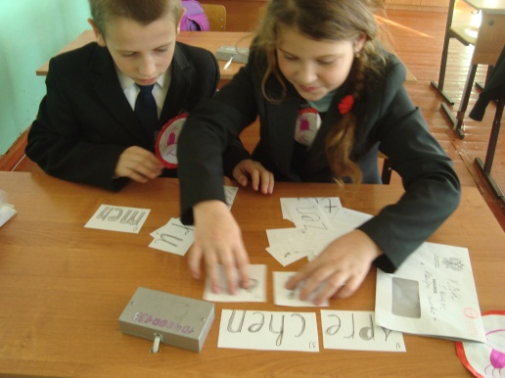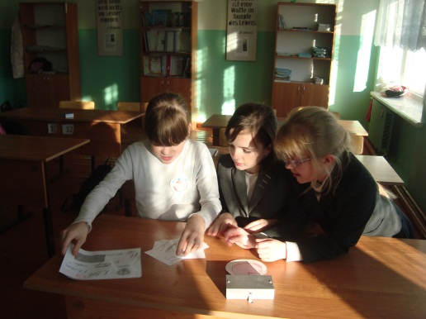
д.) Отгадать кроссворд.
1) Схожее по названию животное, живущее в море;
2) Серый зверёк, который очень любит сыр;
3) …Так называют его ласкательно;
4)… Когда ему угрожает опасность, он начинает …;
5)Этот зверь издает по-особому звук;
(kratzen, Meerkatze, miauen, Maus, Kätzchen)-подсказки.
А также речевые игры, направленные в определенной речевой деятельности (монологической речи, диалогической речи, ролевые игры). Особо хочется отметить использование ролевых игр, которые на уроках немецкого языка моделируют реальные ситуации общения и дальнейшее их применение в жизни. Например, ситуация «В магазине», «На улице», «Знакомство».

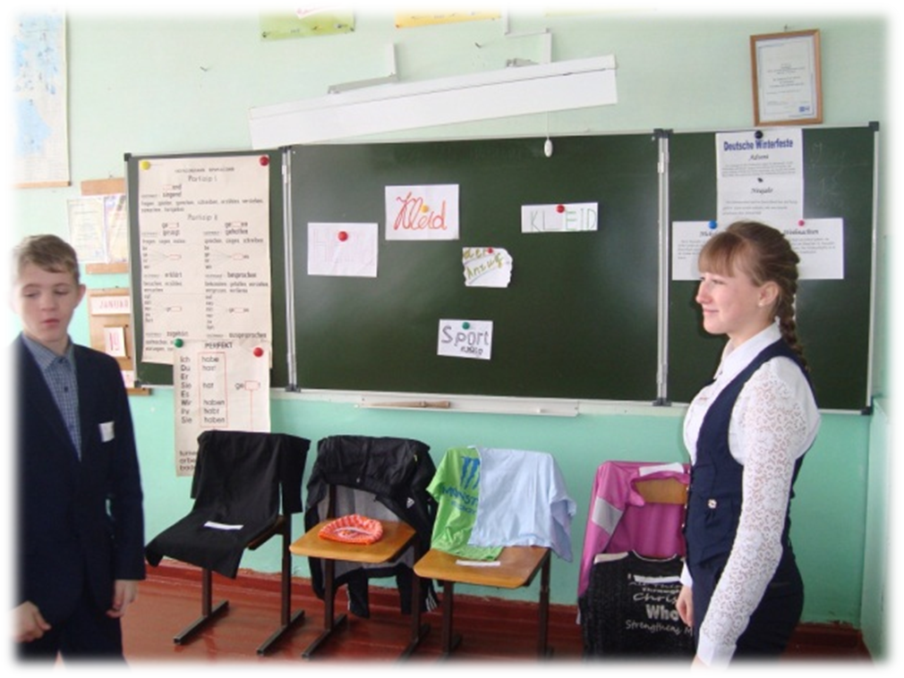

Использование метода игровой деятельности помогает детям в повышении мотивации в изучении немецкого языка и укрепляет позитивное отношение к предмету. А значит:
1.Изменяет мышление отдельного учащегося
2.Меняет взаимоотношения учеников в классе.
3.Способствует слаженной работе в коллективе.
4.Позволяет развивать творческие способности учеников.

